Министерство науки и высшего образования Российской Федерации Федеральное государственное бюджетное образовательное учреждение высшего образования

**Пермский национальный исследовательский политехнический университет**

Электротехнический факультет

Кафедра информационных технологий и автоматизированных систем

**ОТЧЕТ**

**Тема:** Рекурсия

Семестр: 2

Выполнил студент РИС-23-2б:

Серебряков Егор Константинович

(дата, подпись)

Проверила:

О. А. Полякова

(дата, подпись)

Пермь 2024

**Лабораторная работа №6**



**1.**

Дано: последовательность чисел: 

Необходимо: с помощью рекурсии посчитать сумму чисел до n-го элемента включительно.

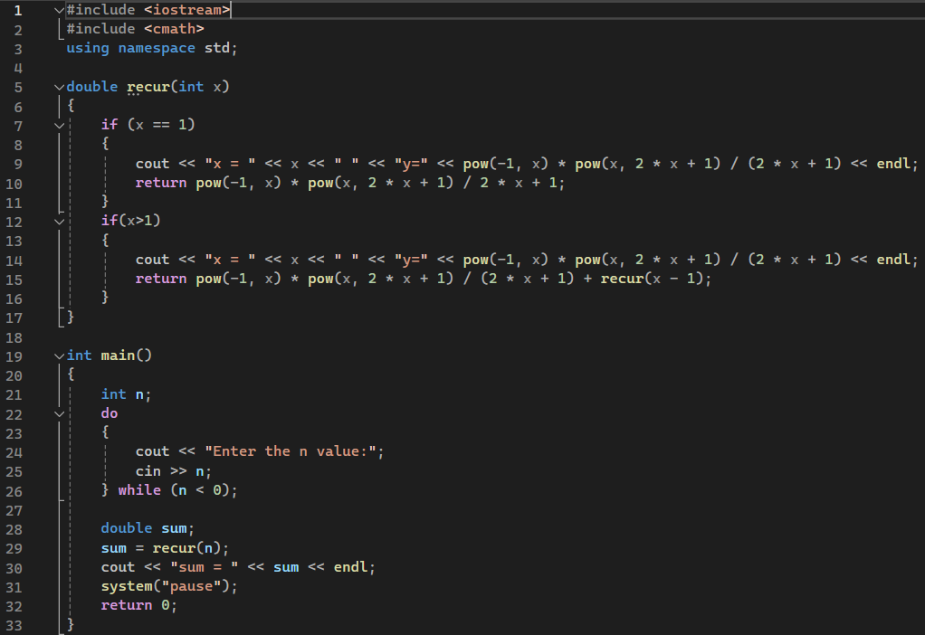

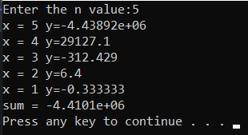

**2.**

Дано: целое положительное число n

Необходимо: вывести ряд Фибоначчи до n-элемента

